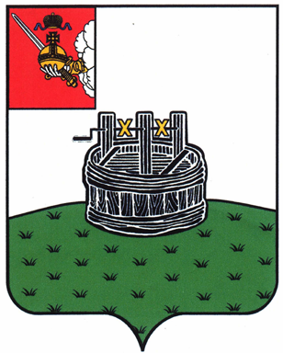

АДМИНИСТРАЦИЯ ГРЯЗОВЕЦКОГО МУНИЦИПАЛЬНОГО ОКРУГА

П О С Т А Н О В Л Е Н И Е

19.01.2024 | № | 118

г. Грязовец

О внесении изменений в постановление администрации
Грязовецкого муниципального округа от 06.02.2023 № 192
«Об утверждении Порядка разработки, реализации и оценки эффективности муниципальных программ Грязовецкого муниципального округа»

В связи с необходимостью уточнения ранее принятого постановления
Администрация Грязовецкого муниципального округа ПОСТАНОВЛЯЕТ:
1. Внести в приложение к постановлению администрации Грязовецкого муниципального округа от 06.02.2023 № 192 «Об утверждении Порядка разработки, реализации и оценки эффективности муниципальных программ Грязовецкого муниципального округа», следующие изменения:
1.1. абзац пятнадцатый пункта 1.3 изложить в следующей редакции:
«участники муниципальной программы (далее - участники) – структурные подразделения администрации округа, отраслевые (функциональные) органы администрации округа, территориальные органы администрации округа, участвующие в реализации одного или нескольких основных мероприятий муниципальной программы, подпрограммы муниципальной программы и не являющиеся ответственным исполнителем и соисполнителями.».
2. Настоящее постановление вступает в силу со дня его подписания, подлежит размещению на официальном сайте Грязовецкого муниципального округа.

Глава Грязовецкого муниципального округа С.А. Фёкличев

